Soluzioni [ A ]

1.

C.E. 

C.E. = **R**

LIMITI per x  f ( x ) 

Asintoti y = x – π/4 per x →+∞ , y = x – 3π/4 per x →-∞

DRV  , x ≠ -1

per x  punto angoloso

 x ≠ -1

DRV2  ≥ 0 per -1 < x ≤ -1/2

GRAFICO

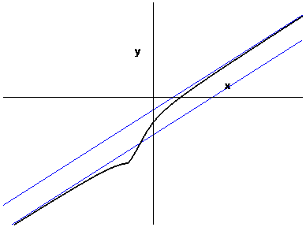

2.

Le soluzioni costanti sono date da y = ±1.

La funzione B ( y ) = ( y – 1 ) è derivabile in y = 1, ma non in y = -1.

La funzione 1 / B ( y ) non è integrabile in nessun intorno di y = 1, mentre lo è in un intorno di y = -1.

Usando uno o l’altro dei risultati precedenti, possiamo dedurre che le soluzioni dell’equazione intersecano la soluzione costante y = -1 ( e quindi si saldano con essa ) , ma non la soluzione costante y = 1.

Per trovare le soluzioni, procediamo con il metodo usuale di separazione delle variabili ed integrazione.



Nel primo integrale si pone  = t :



Ottenendo così:  
 (> 0 )



Deve essere 0 <  < 1 ; la condizione < 1 è sempre verificata; l’altra lo è per x < .

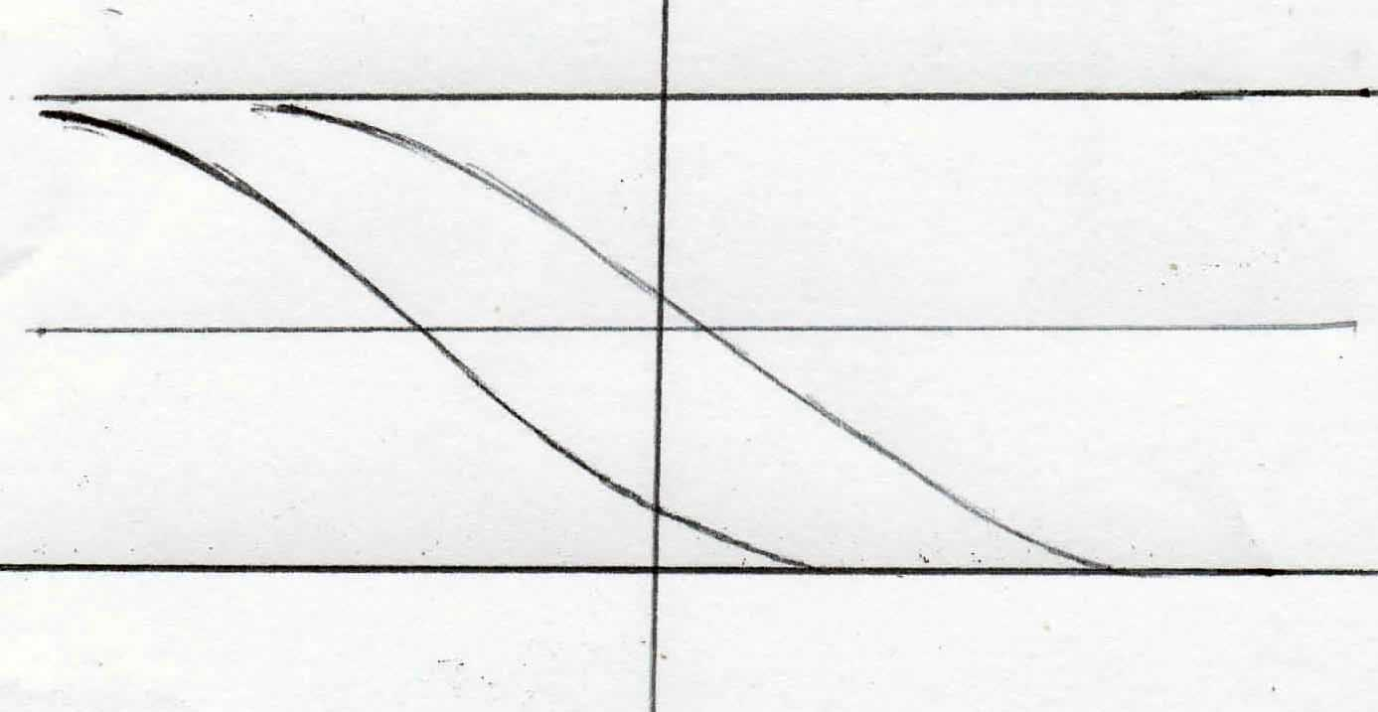

3.

Dall’identità fondamentale della trigonometria cos2t + sen2t = 1 si ottiene x2 / 4 + y2 = 1 che è l’equazione dell’ellisse richiesta. Al variare di t la curva è percorsa interamente.

La retta passante per i punti A,B ha equazione x + 2 y – 2 = 0. Per rendere massima l’area del triangolo, basta rendere massima l’altezza uscente dal vertice C , data da



ovvero rendere massima la funzione

f ( t ) = .

Il punto di massimo va cercato tra :

* gli estremi: f ( 0 ) = f ( 2 π ) = 0
* i punti in cui f’ non esiste: cost + sent = 1.

Con una risoluzione geometrica (ponendo cioè cost = X , sent = Y ) si trova t = 0 oppure t = 2π (già considerati) oppure t = π/2; f ( π/2 ) = 0.

* i punti in cui la derivata si annulla , il che accade se –sent + cost = 0; per t = π/4 la funzione vale - 1; per t = 5 π / 4 vale  + 1 e questo è il massimo.

Soluzioni [ B ]

1.

C.E. 

C.E. = **R**

LIMITI per x  f ( x ) 

Asintoti y = x + π/4 per x →+∞ , y = x + 3π/4 per x →-∞

DRV  , x ≠ -1

per x  punto angoloso

 

DRV2  ≥ 0 per 

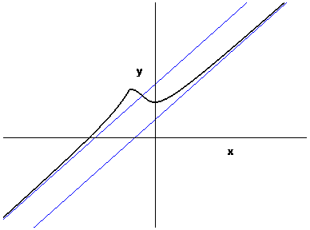GRAFICO

2.

Le soluzioni costanti sono date da y = ±1.

La funzione B ( y ) = ( y + 1 ) è derivabile in y = -1, ma non in y = 1.

La funzione 1 / B ( y ) non è integrabile in nessun intorno di y = - 1, mentre lo è in un intorno di y = 1.

Usando uno o l’altro dei risultati precedenti, possiamo dedurre che le soluzioni dell’equazione intersecano la soluzione costante y = 1 ( e quindi si saldano con essa ) , ma non la soluzione costante y = -1.

Per trovare le soluzioni, procediamo con il metodo usuale di separazione delle variabili ed integrazione.



Nel primo integrale si pone  = t :



Ottenendo così:  
 (> 0 )



Deve essere 0 <  < 1 ; la condizione < 1 è sempre verificata; l’altra lo è per x < .



3.

Dall’identità fondamentale della trigonometria cos2t + sen2t = 1 si ottiene x2 + y2 / 4 = 1 che è l’equazione dell’ellisse richiesta. Al variare di t la curva è percorsa interamente.

La retta passante per i punti A,B ha equazione 2 x + y – 2 = 0. Per rendere massima l’area del triangolo, basta rendere massima l’altezza uscente dal vertice C , data da



ovvero rendere massima la funzione

f ( t ) = .

Il punto di massimo va cercato tra :

* gli estremi: f ( 0 ) = f ( 2 π ) = 0
* i punti in cui f’ non esiste: cost + sent = 1.

Con una risoluzione geometrica (ponendo cioè cost = X , sent = Y ) si trova t = 0 oppure t = 2π (già considerati) oppure t = π/2; f ( π/2 ) = 0.

* i punti in cui la derivata si annulla , il che accade se –sent + cost = 0; per t = π/4 la funzione vale - 1; per t = 5 π / 4 vale  + 1 e questo è il massimo.